# Anteproyecto

### Empresa para la Innovación, Desarrollo e Implantación de Tecnologías IoT

Proyecto Llamathrust: Enchufe inteligente controlable desde aplicación móvil mediante tecnologías cloud

## Objetivos

Somos una empresa española de innovación, desarrollo e implantación de tecnologías de la Internet of Things (Iot).

Inicialmente nuestro producto IoT estrella está centrado en el hogar, y consiste de un sistema que convierte cualquier electrodoméstico en un dispositivo inteligente, de manera que conseguimos:

* Controlar desde nuestra aplicación móvil la alimentación eléctrica de todos los aparatos conectados a nuestro sistema, pero sin perder la capacidad de encender o apagar el dispositivo manualmente.
* Registrar del consumo de todos los aparatos, de manera que se generen estadísticas e informes con información relevante para el cliente, y para las empresas.
* Monitorizar los sensores que tengan dispositivos IoT (temperatura, humedad, ruido, contaminación, luminosidad, etc.).
* Dar al usuario la capacidad de programar los aparatos en función del tiempo, coste u otros datos capturados por los sensores.
* Recomendar y ofrecer a los usuarios los mejorares horarios para ahorrar dinero en función del precio de la electricidad en cada momento.
* Recolectaremos datos de nuestros clientes, de manera que podamos generar información de valor para otras empresas.

En dicho proyecto estrella, analizaremos el mercado para crear nuestro sistema de la forma que el coste de fabricación sea el menor posible, para poder hacer frente a la competencia.

Además, en dicho proyecto estamos muy comprometidos con ofrecer la máxima seguridad posible, de manera que toda comunicación que se mande a nuestros productos inteligentes sea segura y esté autenticada.

**Venderemos el producto tanto a particulares como a proveedores, y ofreceremos una suscripción mensual para poder acceder a características avanzadas de los aparatos, sino, algunas funcionalidades estarán restringidas.**

Por último, una vez que tengamos el sistema perfectamente desarrollado, podríamos extendernos a otros mercados, empezando por el europeo.

## Utilidad

Los usuarios de Llamathrust podrán controlar todos los dispositivos conectados a la red eléctrica a mediante nuestro enchufe inteligente a través de nuestra aplicación móvil, pero sin perder la opción de seguir utilizando el enchufe como un interruptor. Adicionalmente gracias a utilizar nuestro enchufe podrán acceder a los datos del consumo de los dispositivos conectados.

También podrán saber en qué horario ahorrarán más si tienen encendidos sus dispositivos.

El producto se presentará en dos variantes, en donde se emplea la misma tecnología cambiando el encapsulado:

* Enchufe inteligente: se colocará sobre un enchufe de pared como un dispositivo interpuesto permitiendo conectar un cable con enchufe a él.
* Interruptor inteligente: se colocará en sustitución a un interruptor tradicional en cable del dispositivo mediante una pequeña instalación.

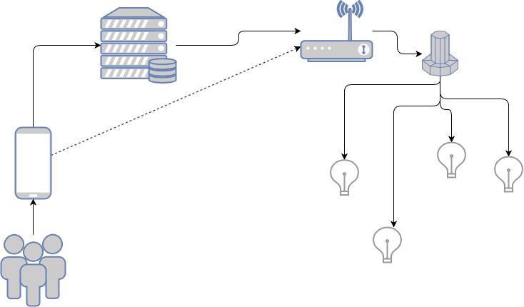

## Antecedentes

En la actualidad existe cierta variedad entre los dispositivos IoT disponibles en el mercado y entre ellos podemos observar como características comunes su elevado precio y su enfoque exclusivo a los usuarios.

Observamos que la competencia realiza productos muy específicos que carecen de ciertas características de monitorización, por lo que aprovecharemos dicha situación para diferenciarnos mediante la inclusión de sensores en nuestros dispositivos IoT.

Como antecedentes del producto hemos encontrado diversos enchufes inteligentes de precio variado, aunque en general más caros que el nuestro, destacando XIAIOMI:

<https://goo.gl/XppftU> <https://goo.gl/sSuh9H> <https://goo.gl/PvBnGc> <https://goo.gl/TB5ipn>

Como productos IoT orientados al hogar hemos encontrado distintas tecnologías de lámparas inteligentes todas de muy elevado precio destacando PHILIPS e EVE:

<https://www2.meethue.com/es-es> <https://www.evehome.com/en/eve-light-switch>

Como tecnologías orientas a la empresa destaca IBM con su plataforma de software la cual tiene el problema de que las empresas tendrían que desarrollar su hardware mientras que nosotros ofrecemos ambos:

<https://www.ibm.com/internet-of-things/solutions/iot-platform>

## Metodología y plan de trabajo

La empresa se encuentra actualmente en la fase de desarrollo del proyecto estrella, por lo que la metodología y plan de trabajo se centrará en beneficiar dicho desarrollo.

La metodología a seguir será Scrum, perteneciente al conjunto de las metodologías ágiles, las cuales son muy adecuadas para equipos pequeños.

Los integrantes serán:

* Juan Casado Ballesteros (Scrum Master)
* David Menoyo Ros
* Álvaro Vaya Arboledas
* David Márquez Mínguez

Los cuatro empleados realizarán reuniones diarias dirigidas por el Scrum Master, de manera que en esos 6 meses de desarrollo se llevará un control total y directo de las diferentes tareas. Además, el hecho de que Juan Casado Ballesteros tenga experiencia en el sector de las IoT nos permitirá lograr una gran agilidad en la dirección e implementación del proyecto.

La hoja de ruta que planteamos sería la siguiente:

|  |  |  |  |  |  |  |  |
| --- | --- | --- | --- | --- | --- | --- | --- |
| 2019  S1 | | | | | | 2019  S2 | 2020 |
| Alquiler y adquisición de recursos | Investigación con respecto al Hardware | Fase de prototipado hardware | Desarrollo final del hardware | Producción de los dispositivos finales | | Lanzamiento comercial | **Previsiones**   * Venta del producto a empresas y administraciones públicas * Expansión a otros mercados (Unión Europea) * Venta de datos a empresas eléctricas, marketing, etc. * Comienzo de campañas publicitarias agresivas. |
| Inicio campaña  crowdfounding | Diseño y desarrollo del software  del Back-End | | Pruebas unitarias y de integración | Pruebas de rendimiento  y de sistema | | Fin campaña crowdfounding |
| Estudio del mercado actual | Desarrollo de la base de datos relacional | Pruebas y mejoras de rendimiento de la base de datos | | Diseño y desarrollo de las aplicaciones front-end para los usuarios | Pruebas y lanzamiento de las aplicaciones | Estudio del mercado para la evolución del producto en los siguientes años fiscales |

## Medios

Para la realización del proyecto necesitaremos un logar en el que trabajar que esté cerca de Alcalá pues es el lugar de residencia de todos nosotros. Dicho local deberemos acondicionarlo con mobiliario si fuera necesario, así como dotarlo de internet y teléfono.

Para cada uno de nosotros compraríamos un ordenador de sobremesa comprado a piezas para intentar reducir su coste (cuatro equipos en total).

Aprovecharemos la web de la empresa para vender a través de ella el producto. No obstante, será necesario adquirir un servidor y una base de datos, lo cual realizaremos mediante Azure pues nos permite realizar pagos mensuales e incrementar los requisitos del hardware que utilizaremos progresivamente según sea necesario.

En un inicio seremos cuatro los únicos trabajadores del proyecto con posibilidad de expansión según necesidades. Los sueldos iniciales serán reducidos y podrán aumentarse según evolucione el producto.

Se reservará dinero para realizar campañas publicitarias de Llamathrust orientadas a usuarios mediante anuncios y a empresas mediante participación en ferias.

Como mediada adicional de publicidad y recaudación de fondos se emprenderá una campaña de crowdfunding que se hará en paralelo al desarrollo inicial.

Tras unos cálculos iniciales que no se incluirán por lo poco detallado de los mismo se esperan unos gastos iniciales durante el primer año de 150.000€ al mes y unos posibles ingresos en el primer año de 2.000.000€ que nos dejaría un beneficio de 200.000€ al primer año. El cálculo de ingresos se ha relazado a partir de la tabla adjunta tomando la cantidad de dinero que se ganará a nivel mundial con productos IoT, dividiendo dicha cantidad por la superficie de España y tomado un 10% de esa cifra que es la cuota de mercado mínima esperada. Finalmente se tomará la mitad de esa cantidad pues el producto solo estaría disponible la mitad del año.

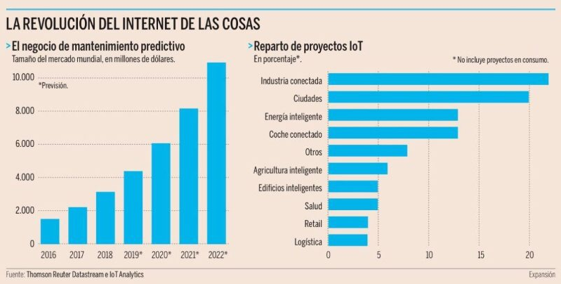

## Conveniencia del proyecto

Como venimos comentando en los apartados anteriores, nuestro producto puede tener un hueco importante en el mercado, ya que las previsiones esperan un crecimiento exponencial de dicho sector.

Nuestro producto es una solución genérica, y a la vez extensible a ámbitos más concretos, por lo que se podrá adaptar a una gran cantidad de problemas que se pueden solucionar con los dispositivos IoT. La mayoría de las acciones que realizamos sobre los productos eléctricos es encenderlos y apagarlos, que es precisamente la acción que pretendemos automatizar y monitorizar, ya sea en su estado (encendido/apagado) como en su consumo energético.

Las claves para garantizar el éxito de nuestro producto pasarán por:

* Su facilidad de uso, tanto en la aplicación con una interfaz sencilla como un hardware fácil de instalar.
* La seguridad en las comunicaciones entre las aplicaciones de los usuarios, los servicios cloud y los propios dispositivos IoT.
* Ser pioneros en el sector IoT, pues es todavía un sector emergente.

## Bibliografía

<http://www.fuerzacomercial.es/iot-en-ventas/>

<https://www.ibm.com/es-es/internet-of-things>

<http://es.xiaomitoday.com/noticias/modulo-wifi-xiaomi-iot/>

<https://searchdatacenter.techtarget.com/es/definicion/Internet-de-las-cosas-IoT>

<https://goo.gl/LdFKwu>